**Информация**

**о проведении мероприятий ко Дню народного единства**

**в МКОУ «Н-Дженгутаевская СОШ»**

 В целях воспитания у учащихся социально значимых ценностей, гражданственности и патриотизма, повышения культуры межнациональных и межэтнических отношений, формирования чувства гордости за свою страну, в ознаменование празднования Дня народного единства, и на основании приказа №103 от 20.10.2017 г. о проведении в школе мероприятий ко Дню народного единства.

        При проведении  мероприятий  классные руководители акцентировали внимание учащихся на историю возникновения праздника, его национальную значимость и консолидирующую роль в истории государства в современной жизни российского общества.

        Формы   организации  мероприятий  были   самыми разнообразными:

-Тематические классные часы: «Дружба и богатство», « Мы вместе дружбою сильны».

- Книжно- иллюстративная выставка «Россия-Родина моя».

- Конкурс рисунков «Россия- Родина моя».

- Посещение школьного и сельского музеев.

- Просмотр документального фильма « Минин и Пожарский»

- Веселые старты «Вместе целая страна».

        24  октября   в школе прошли веселые старты, посвященная Дню народного единства для обучающихся 1-11 классов.  Зам. дир. в/р Чопанов М.М. познакомил  обучающихся с  историей возникновения государственного праздника – Дня народного единства и согласия- и пожелала  им активно принять участие в мероприятиях, в которых  классные руководители, учителя-предметники познакомят их  с важнейшими историческими событиями, людьми, принимавшими в них активное участие –  К. Мининым и Д. Пожарским, закрепят знания обучающихся о государственной символике России.

         27 октября рук. кружка «Истоки» Османова Н.Б. была проведена мероприятие  на тему: «Россия- Родина моя!».

        28 октября  классными руководителями 5,6,7  классов была проведена экскурсия в школьный и сельский музей с целью развивать интерес к изучению истории, формировать положительную нравственную оценку таких качеств, как бескорыстие, самопожертвование, ответственность за судьбу своей страны и своего народа.

       25 октября  в фойе школы было организована выставка рисунков,  «Россия-родина моя!», в котором приняли участие все обучающиеся школы.

27 октября для  старшеклассников был показан документальный фильм «Минин и Пожарский». Просмотренный фильм  дал понять учащимся  о наших общих корнях; в полной мере осознать, что единство народов во все времена было и остаётся главной национальной идеей России, залогом её достойного будущего;  понять, что для того, чтобы добиться национального успеха, все мы должны быть вместе, независимо от возраста, рода занятий, национальности и политических пристрастий.

3 ноября в библиотеке школы намечается мероприятия  посвященное ко Дню народного единства.

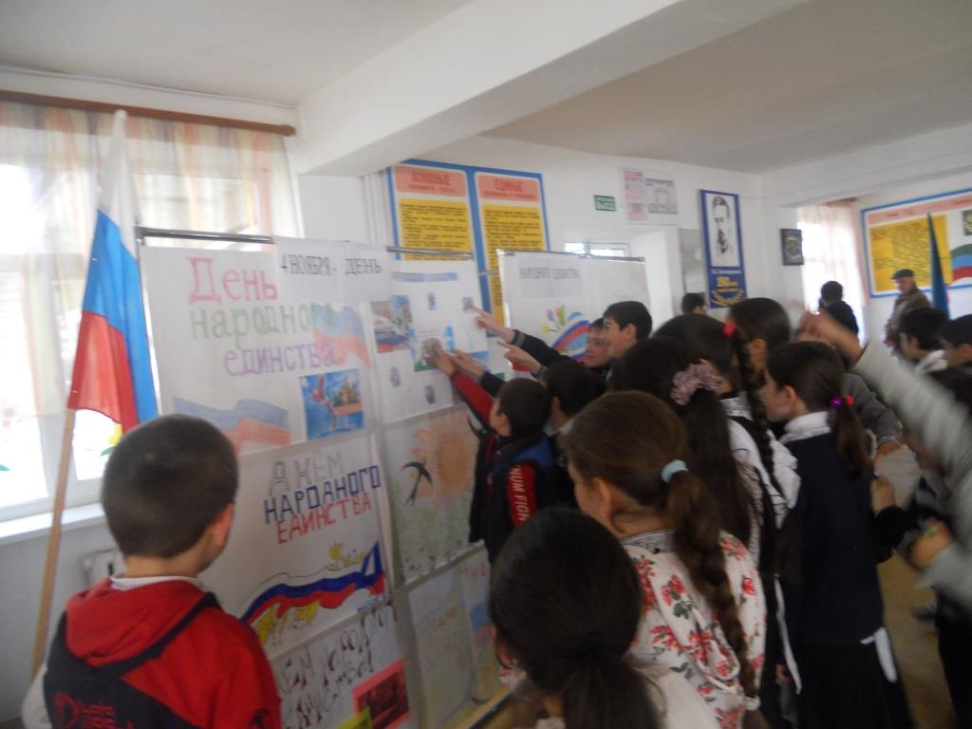

Выставка рисунков в фойе школы

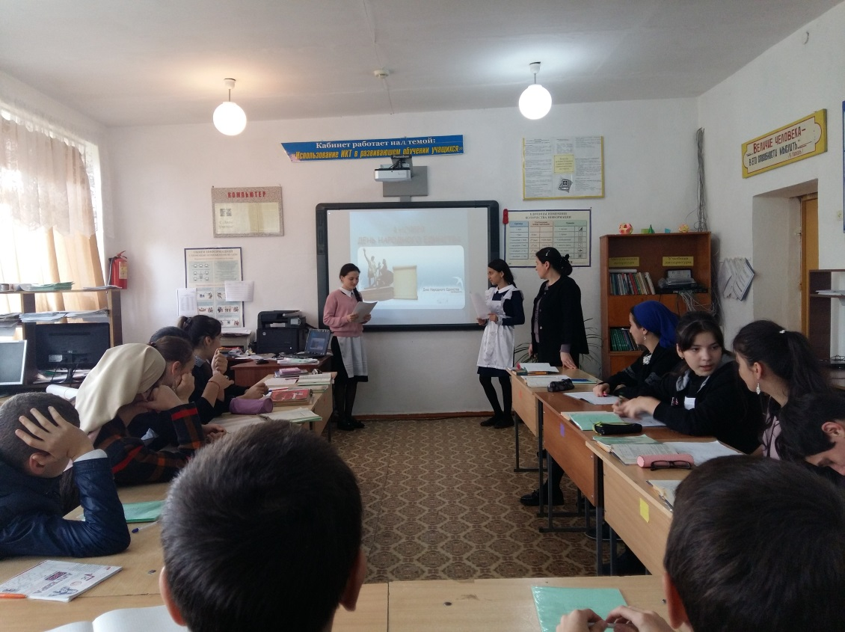

Просмотр документального фильма « Минин и Пожарский» зам. по ИКТ Джамалова З.Я.

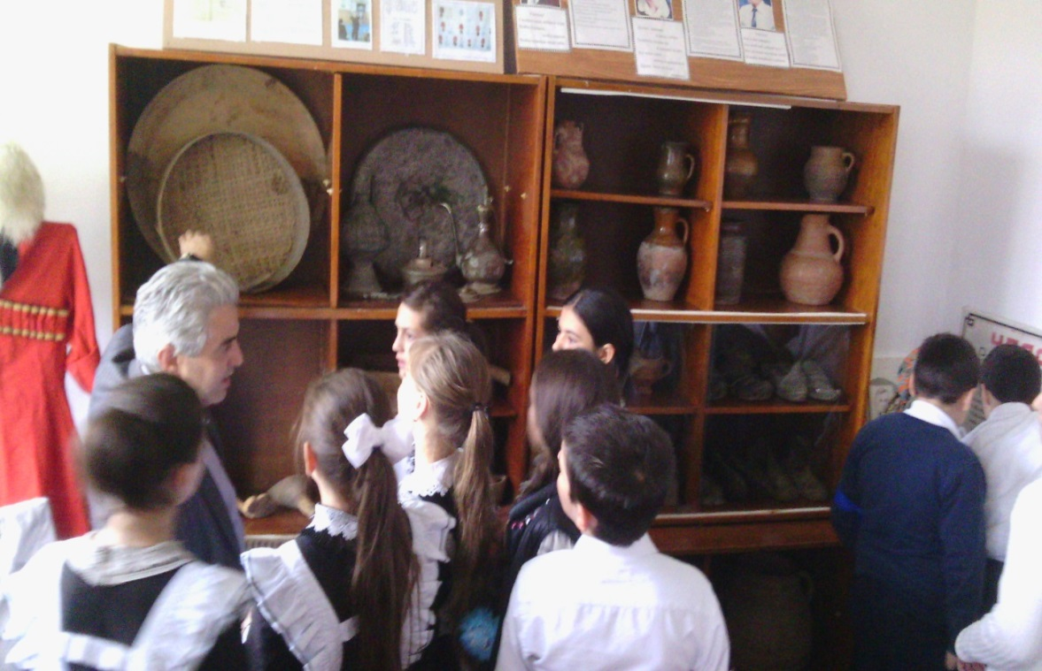

Обучающиеся в школьном музее

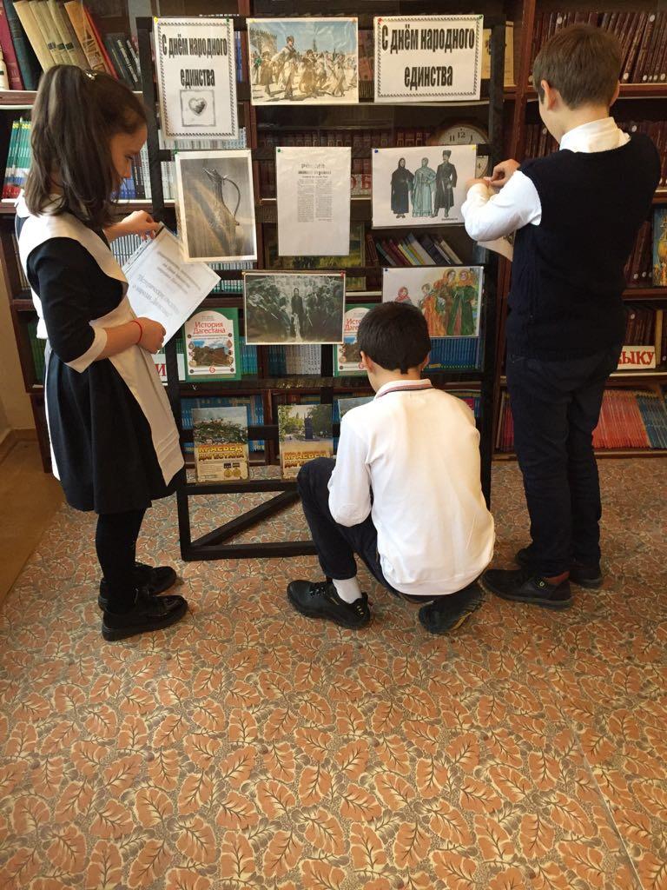

Выставка в школьной библиотеке на тему «Россия- Родина моя»

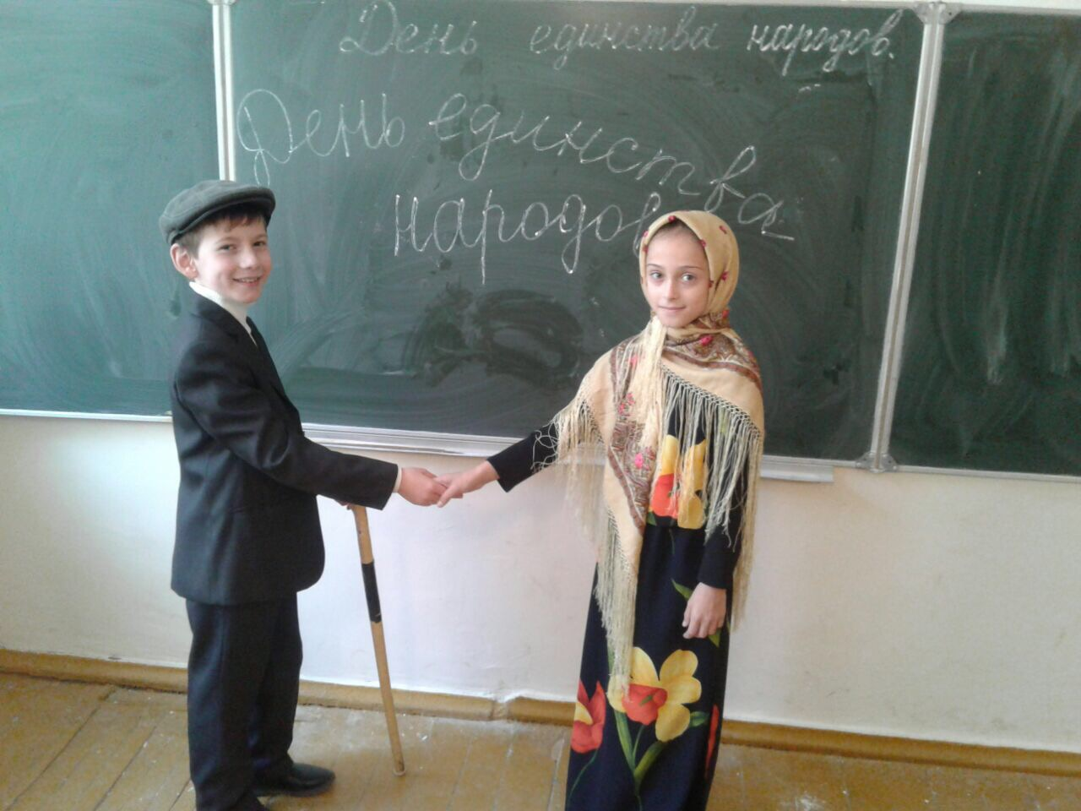

Классный час в 3 б классе Джанакаева Н,Б.

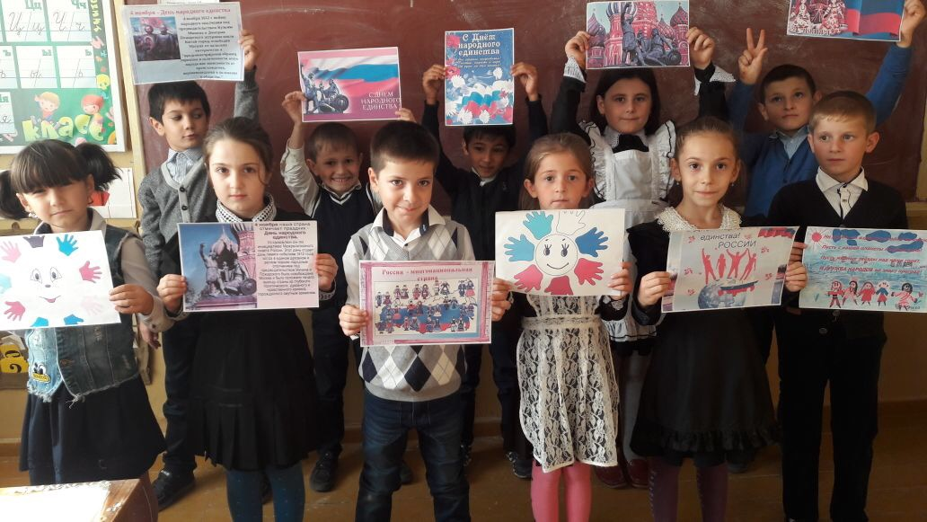

Классный час в 2 б классе Мугутдинова С.Н.

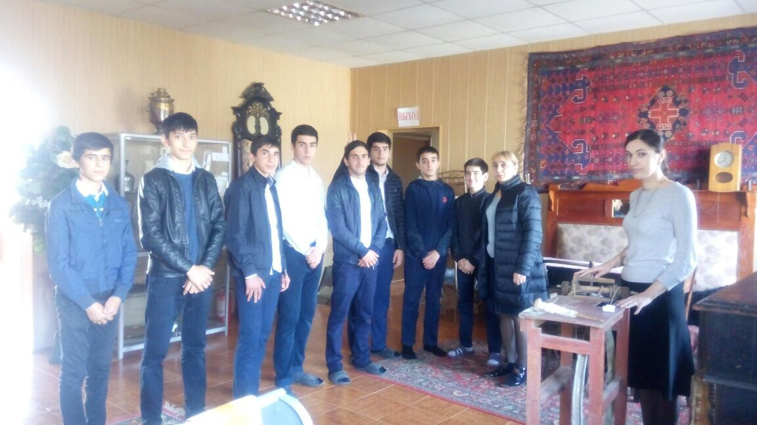

Посещение обучающимися 10 класса кл.рук. Джаякаева А.А. сельский музей

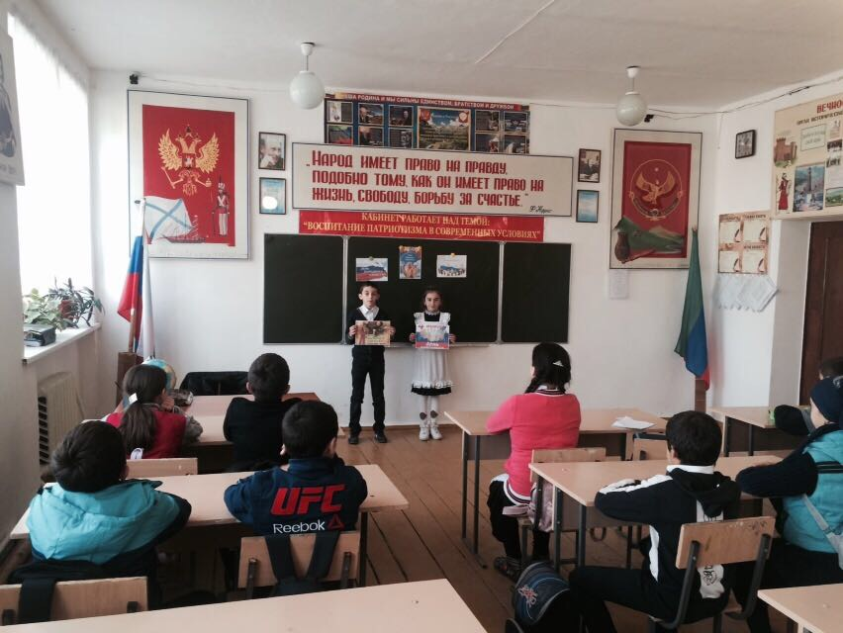

Классный час в 6 в классе Османова Н.Б.

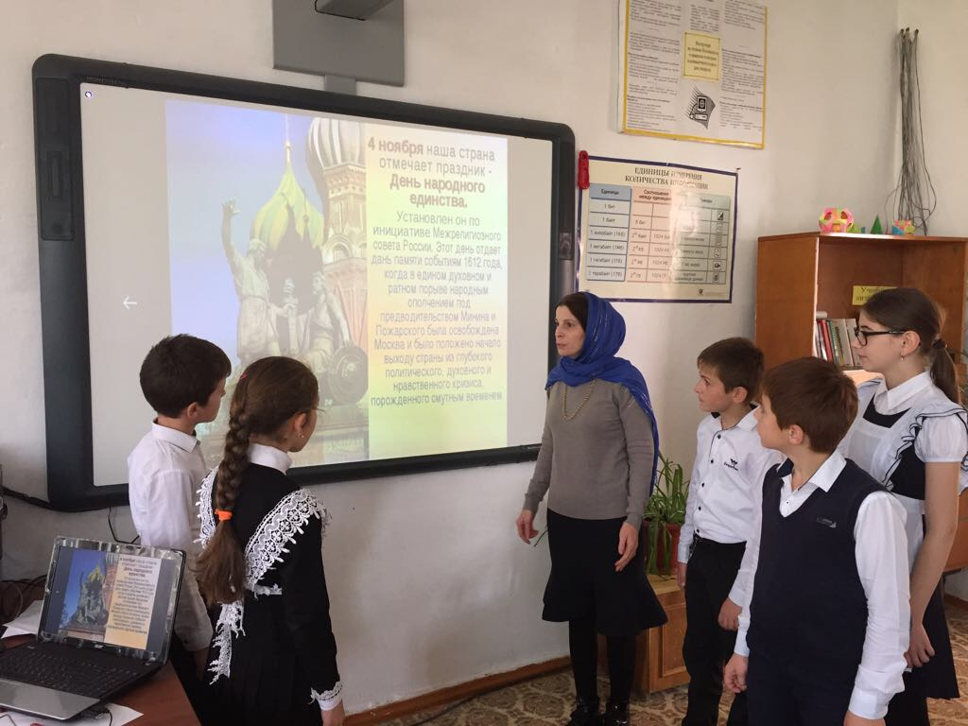

Классный час в 5 в классе Абдурахманова Д.А

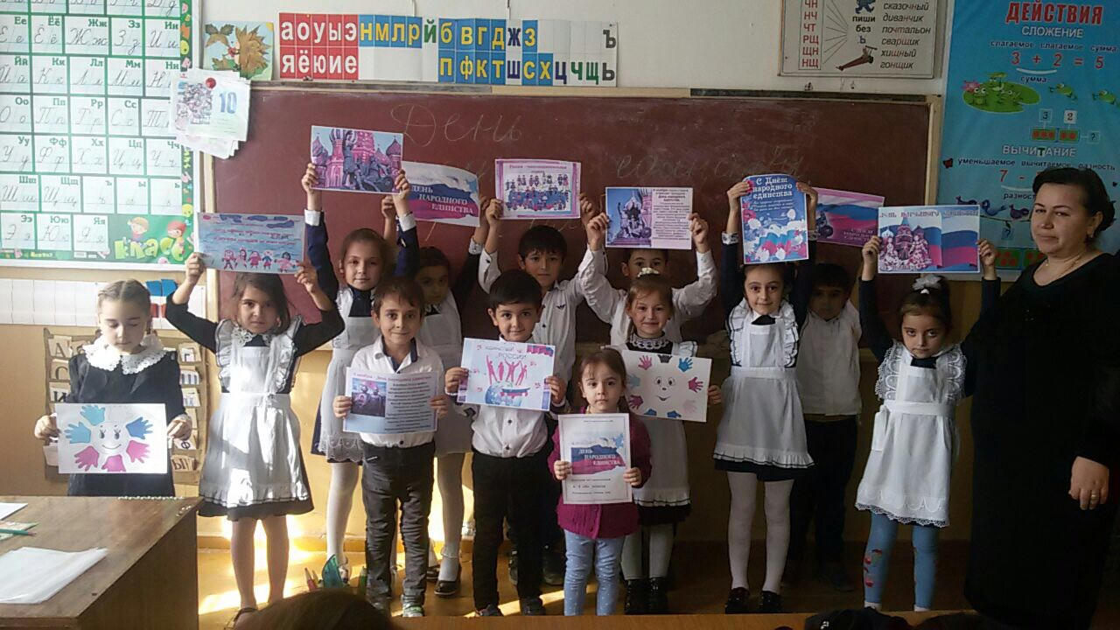

Классный час в 1 Б Атаева З.М.

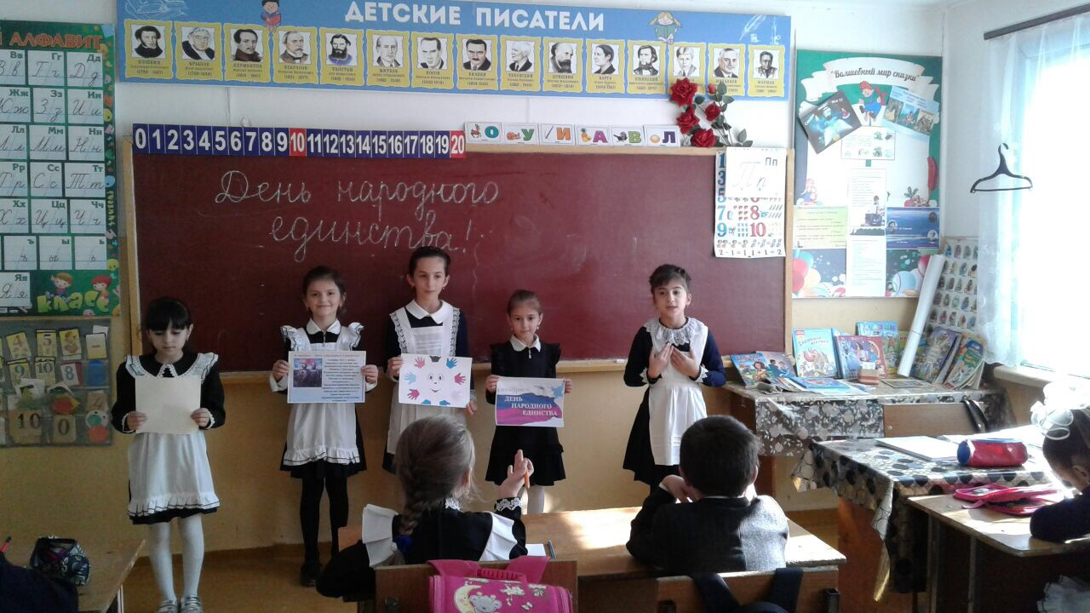

Классный час в 2 б классе Меджидова А.О.

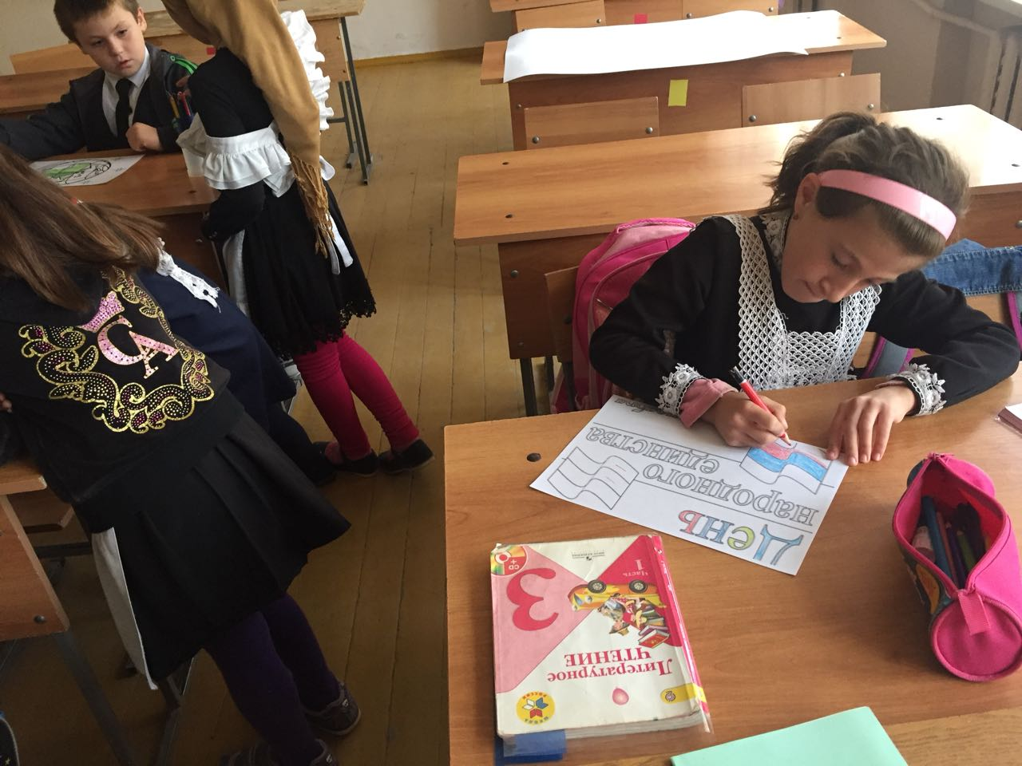

Конкурс рисунков

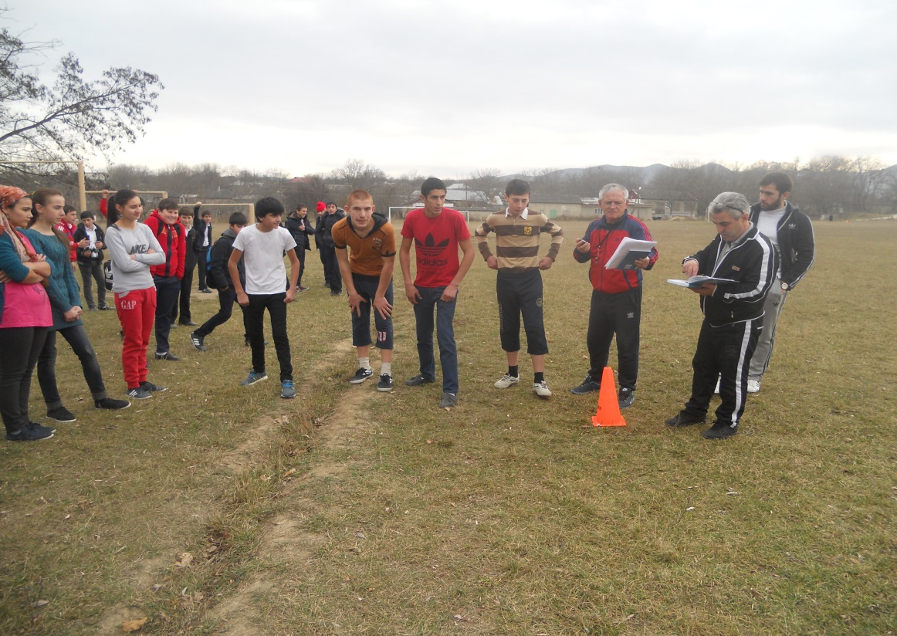

Спортивные мероприятия

План

праздничных мероприятий

ко Дню народного единства

МКОУ «Н-Дженгутаевская СОШ»

|  |  |  |  |  |
| --- | --- | --- | --- | --- |
| **№ п\п** | **Название мероприятия** | **Дата** | **Категория участников** | **Ответственные** |
| 1 | Проведение тематических классных часов «Дружба и богатство » «Мы вместе дружбою сильны» | До 28.10 | 1-11 классы | Кл.рук-ли |
| 2 | Книжно-иллюстративная выставка «Россия – родина моя» | до 26 .10. | 1-11 классы и коллектив школы | Зав школьной библиотекой Абдурахманова Д.А |
| 3 | Конкурс рисунков «Дружба народов» | до 27. 10. | 1-11 классы | Кл. рук-ли |
| 4 | Посещение школьного музея | 26.10 | 5кл | Кл. рук-ли |
| 5 | «Минин и Пожарский -  защитники России»-просмотр документального фильма | 28.10 | 10-11кл. | Зам. по ИКТ |
| 6 | Спортивное мероприятие «Вместе целая страна» | 28.10 | 6-8кл | Учителя физкультуры |
| 7 | Круглый стол «День народного единства» | 28.10 | 9кл | Учителя истории |

**Зам.дир. по В/Р Чопанов М.М.**